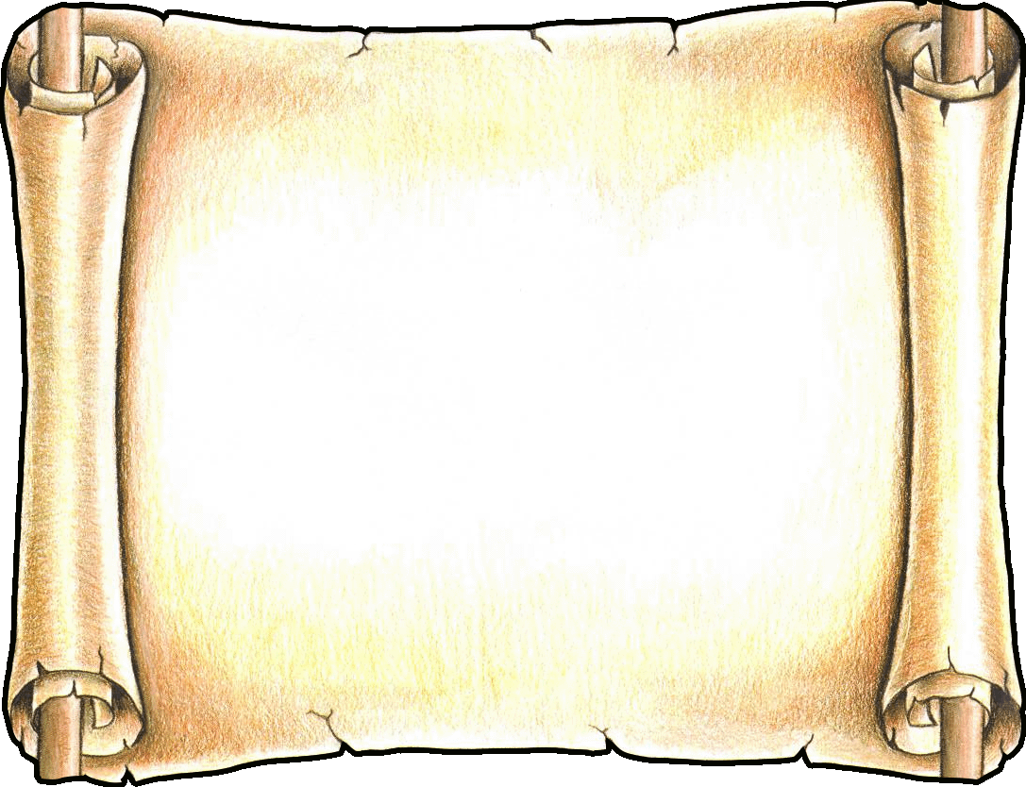
LES FRUITS

 | grenade |  | kiwi |  | pamplemousse
 | pomme |  | fraise |  | framboise
 | pastèque |  | banane |  | mûre
 | citron |  | raisin |  | ananas
 | litchi |  | nectarine |  | orange
 | citron vert |  | pêche |  | mangue
 | groseille à maquereau |  | abricot |  | melon
 | cerise |  | poire |  | cassis
 | prune |  | figue

AU JARDIN

 | arrosoir |  | nichoir |  | outil du jardin
 | pot de fleurs |  | brouette |  | buisson
 | balançoire |  | arbre fruitier |  | barbecue
 | toboggan |  | meuble du jardin |  | fleur
 | arbre |  | épouvantail |  | ratissage
 | banc |  | piscine |  | vasque
 | tondeuse |  | oiseau |  | transat

SOLUTIONS

LES FRUITS
une grenade | un kiwi | un pamplemousse
une pomme | une fraise | une framboise
une pastèque | une banane | une mûre
un citron | un raisin | un ananas
un litchi | une nectarine | une orange
un citron vert | une pêche | une mangue
une groseille à maquereau. | un abricot | un melon
une cerise | une poire | un cassis
une prune | une figue

AU JARDIN
un arrosoir | un nichoir | un outil du jardin
un pot de fleurs | une brouette | un buisson
une balançoire | un arbre fruitier | un barbecue
un toboggan | un meuble du jardin | une fleur
un arbre | un épouvantail | un ratissage
un banc | une piscine | une vasque
une tondeuse | un oiseau | un transat

